236363 – מסדי נתונים, חורף 2023/24

**תרגיל בית מס' 1**

**נושאי התרגיל: ERD, RA, RC**

* מתרגל אחראי: איתי פלם.
* ההגשה **בזוגות או ביחידים ומוקלדת** בפורמט PDF **בלבד**, עד לתאריך 19/02/2024.
* שאלות על התרגיל יש לשאול בפורום הייעודי בפיאצה:

<https://piazza.com/technion.ac.il/winter2024/236363>

* שאלות אדמיניסטרטיביות יש להפנות לשיר רוטמן.

פרטי המגישים:

|  |  |
| --- | --- |
| ת.ז. | |
|  | 1. |
| 206865362 | 2. |

# שאלה 1 – ERD,RA (45 נק׳)

במהלך מתקפת הסייבר על הטכניון הושחתה מערכת הקבצים של ניהול המבחנים, וכל מסדי הנתונים הפכו בלתי שמישים. הסתכלו על תרשים ה-ERD הבא, שהוצע כתחליף למערכת הישנה:

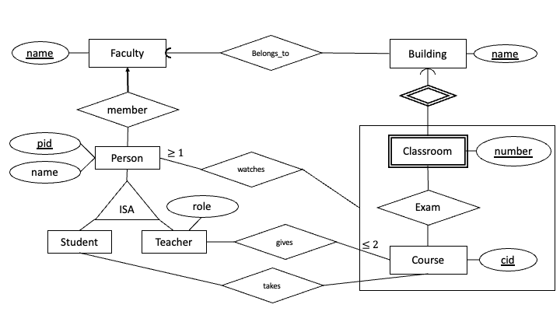

תיאור הישויות בתרשים:

* **Faculty** – פקולטה; name הוא שמה של הפקולטה.
* **Person** – אדם; pid הוא מספר הזהות של האדם, name הוא שמו של האדם.
* **Student** – סטודנט;
* **Teacher** – מורה; role הוא התפקיד של המורה.
* **Course** – קורס; cid מספר מזהה של הקורס.
* **Classroom** – כיתה; number הוא מספר החדר בבניין.
* **Building** – בניין; name הוא שם הבניין.

1. תרגמו את תרשים ה-ERD לטבלאות המתאימות על-פי הכללים שנלמדו בקורס. עבור כל טבלה, יש לרשום את סכמת הטבלה שתתקבל בתרגום, כולל **סימון מפתחות בקו תחתון וציון מפתחות זרים**.

|  |  |  |  |  |  |  |  |  |  |  |  |  |  |  |  |  |  |  |  |  |  |  |  |  |  |  |  |  |  |  |  |  |  |  |  |  |  |  |  |
| --- | --- | --- | --- | --- | --- | --- | --- | --- | --- | --- | --- | --- | --- | --- | --- | --- | --- | --- | --- | --- | --- | --- | --- | --- | --- | --- | --- | --- | --- | --- | --- | --- | --- | --- | --- | --- | --- | --- | --- |
| |  |  |  | | --- | --- | --- | | **מפתחות זרים** | **סכמה** | **ישות** | | - | Fname | Faculty | | - | Pid, name | Person | | - | Cid | Course | | Fname (Faculty) | name , Fname | Building | | Pid (Person), Fname (Faculty) | Pid, Fname | Member | | Pid (Person) | Pid | Student | | Pid (Person) | Pid, role | Teacher | | Cid (Course), Pid (Teacher) | Cid, Pid | gives | | Cid (Course), Pid (Student) | Cid, Pid | takes | | Name (Building) | Number, name | Classroom | | Cid (Course), [number, name] (Classroom) | Cid, number, name | Exam | | Pid (Person), [Cid, number, name] (Exam) | Pid, Cid, number, name | watches | |

1. בהתייחס לתרשים ה-ERD הנתון, קבעו עבור כל אחת מהטענות הבאות אם היא נכונה או לא ונמקו:
2. ייתכן קורס ובו המורה שמעביר את הקורס הוא גם סטודנט שלוקח את הקורס.

|  |
| --- |
| נכון. מה-ISA נקבל שיכול להיות מורה שהוא גם תלמיד: מורה-תלמיד. ומאחר והיחסים gives ו-takes הם יחסים נפרדים, אז הPid של המורה-תלמיד יכול להופיע בשני היחסים עם אותו מספר קורס. |

1. כל מורה חבר בפקולטה כלשהי.

|  |
| --- |
| לא נכון, כי לא כל בן אדם (Person) הוא חבר בפקולטה כלשהי. מאחר והיחס בין Person ל-Faculty הוא many to one, אז ייתכן ויש יותר פקולטות מאנשים וכתוצאה מכך אדם לא ישויך לפקולטה כלשהי, האדם הזה יכול להיות מורה שללא אף פקולטה. |

1. קיימת כיתה בבניין ללא שיוך פקולטי.

|  |
| --- |
| לא נכון, מאחר וכל כיתה שייכת לבניין מסוים וכל בניין שייך לפקולטה מסוימת. כתוצאה מיחסים אלה נקבל שכל כיתה שייכת לפקולטה כלשהי. |

1. המרצים מעוניינים במנגנון אשר יוכל לאכוף את דרישות הקדם בקורסים שלהם. בצעו שינויים לסכמת ה-ERD כך שניתן להגדיר קורסי קדם לקורסים (לכל קורס ייתכן ולא יהיו קדמים, קדם יחיד או כמה קורסי קדם). על השינויים להיות המינימליים ביותר על מנת להשיג את התוצאה הרצויה. יש לשרטט שינויים רלוונטיים ולתרגם לסכמות במידת הצורך.

|  |
| --- |
| *Requirement(requires, required)*  *כאשר requires זה קורס לו צריך קדם מסוים, ו-required זה קורס הקדם המתבקש.* |

1. על מנת לאכוף את דרישת הקדמים בקורסים, כתבו שאילתה ב-RA המחזירה את מספרי הזיהוי של הסטודנטים אשר חסר להם קורס קדם באחד הקורסים שהם לוקחים או לקחו. (לצורך סעיף זה, הניחו כי היחס takes מכיל את הקורסים שהסטודנט לוקח, וגם את הקורסים שהוא לקח וסיים. כלומר, כל רשומה בטבלה מתאימה לקורס שהסטודנט לוקח או לקח בעבר.

|  |
| --- |
| *השאילתה שלנו תהיה כך: $$π_{pid}(π_{pid, required}\left(takes⋈ρ_{requires→cid}requirement\right))\backslash ρ_{cid→required}takes)$$* |

1. נגדיר יחס משולש R רבים-לרבים מעל 3 ישויות $E_{1}, E_{2},E_{3}$ באופן הבא:

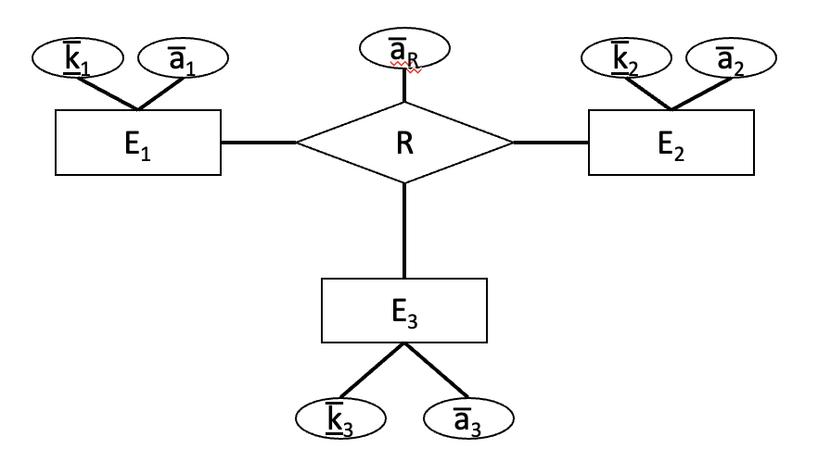

כך שהיחס R יתורגם לטבלה: R(k1 , k2 , k3 , $a_{r}$) כאשר k1,k2,k3 הם המפתחות של הישויות $E_{1}, E_{2},E_{3}$ בהתאמה ו- $a_{r}$ הם התכונות של היחס R.

רונית הסירה את היחס watches ושינתה את היחס exam להיות יחס משולש כפי שמתואר בתרשים הבא (השינויים מסומנים באדום):

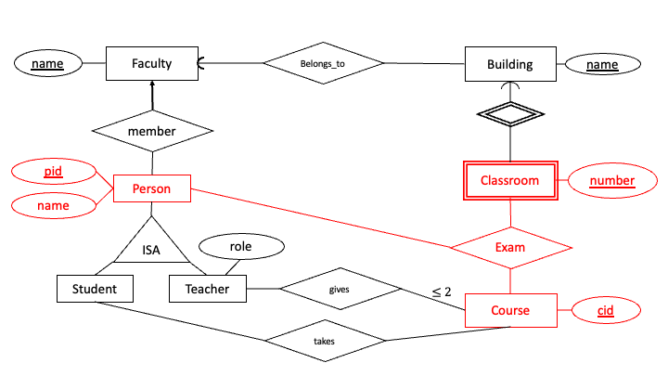

1. תרגמו את היחס החדש לטבלה המתאימה.

|  |  |  |  |  |  |  |
| --- | --- | --- | --- | --- | --- | --- |
| |  |  |  | | --- | --- | --- | | **מפתחות זרים** | **סכמה** | **ישות** | | Pid(person), cid(course), [number, name](classroom) | Pid, cid, number, name | exam | |

1. רונית טוענת שלאחר ההחלפה אין יותר צורך באילוץ הדרגה שהוגדר עבור watches, מאחר ומעכשיו בכל מקרה לכל מבחן יהיה לפחות משגיח אחד. האם רונית צודקת? הסבירו את תשובתכם.

|  |
| --- |
| *רונית צודקת, מאחר ובכל יחס של מבחן יש תכונת מפתח pid של person כלשהו, שיוכל לייצג משגיח למבחן.* |

# שאלה 2 – RA, RC (40 נק')

סעיפים 1-3 בשאלה זו מתייחסים למסד הנתונים כפי שהוגדר בתחילת השאלה הראשונה ללא התוספות של הסעיפים המאוחרים.

סעיף 4 הוא בלתי תלוי בשאר השאלות.

1. נתונים שני עצי הביטוי הבאים:

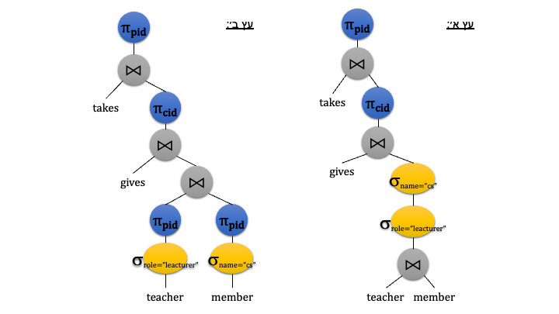

1. כתבו כל אחד מהעצים כשאילתה ב-RA:

|  |
| --- |
| שאילתה 1: $$π_{pid}(takes⋈π_{cid}(gives⋈{σ_{name="cs"}σ}_{role="leacturer"}\left(teacher⋈member\right))$$ *שאילתה 2: $$π_{pid}(takes⋈π_{cid}\left(gives⋈(π_{pid}(σ_{role="leacturer"}teacher)⋈π_{pid}{(σ}_{name="cs"}member)))\right)$$* |

1. האם השאילתות שקולות? במידה וכן, הסבירו מה השאילתות מחזירות, אחרת הסבירו מה הם ההבדלים בינם.

|  |
| --- |
| *השאילתות שקולות, הן מחזירות רשימה של pid של מי שלוקח/לקח קורס אותו מעביר מורה שהוא מרצה מהפקולטה למדעי המחשב.* |

1. דני טוען כי תוצאות הביניים של השאילתה המתאימה לעץ א׳ קטנות או שוות לאלו של השאילתה המתאימה לעץ ב׳. האם דני צודק? הסבירו ונמקו את תשובתכם.

|  |
| --- |
| דני לא צודק. תוצאת הביניים הראשונה המתאימה לעץ הראשון היא התוצאה: $teacher⋈member$ *.*  *תוצאת הביניים הראשונה לעץ השני היא התוצאה: $π_{pid}(σ_{role="leacturer"}Teacher)⋈π_{pid}{(σ}_{name="cs"}member)$*    *התוצאה המתאימה לעץ השני מכילה הרבה פחות שורות והרבה פחות עמודות מאשר התוצאה המתאימה לעץ הראשון, ובכל התוצאה של העץ הראשון תהיה גדולה יותר.* |

1. כתבו שאילתה ב-RA המחזירה את מזהי הקורסים שהמבחן שלהם מתקיים בלפחות 2 בניינים שונים.

|  |
| --- |
| $$π_{cid}(σ_{¬(name=Bname)}\left(Exam⋈p_{name→Bname,number→Cnumber}Exam\right))$$ |

1. כתבו שאילתה מקבילה ב-RC.

|  |
| --- |
|  |

1. כתבו שאילתה ב-RA המחזירה את מזהי הקורסים שהמבחן שלהם מתקיים בבניינים של כל אחת מהפקולטות.

|  |
| --- |
| $$π_{cid,Fname}\left(Exam⋈Building\right) ÷ Faculty$$ |

1. כתבו שאילתה מקבילה ב-RC.

|  |
| --- |
|  |

1. נגדיר מסד נתונים עבור גרפים מכוונים באופן הבא:

Vertex(v)

Edge(u,v) , u and v are FKs of Vertex

כאשר הטבלה Vertex מכילה את מזהי הצמתים, ורשומה (u,v) בטבלה Edge מתאימה לקשת המכוונת בין הצומת u לצומת v.

רונית כתבה את השאילתה במטרה למצוא את כל הצמתים שדרגת היציאה והכניסה שלהן היא 0:

$$\left\{u | ∀v \left[Vertex\left(v\right)→ ¬ \left(Edge\left(u,v\right) ∨Edge\left(v,u\right)\right) \right]\right\}$$

הראו כי השאילתה שרונית כתבה תלויה בתחום בעזרת דוגמה, ותקנו אותה כך שלא תהיה תלויה בתחום.

|  |
| --- |
| *נגדיר: $Vertex=\left\{1\right\}, Edge= ∅$.*  *עבור $D_{1}=\{1\}$ נקבל: ${answer}_{1}=\{1\}$ עבור $D_{2}=\{1,2\}$ נקבל: ${answer}_{2}=\{1,2\}$*  *כתוצאה מכך השאילתה כן תהיה תלויה בתחום.*  *נשנה את השאילתה באופן הבא:*  *כתוצאה מכך כל ערך בתחום יאלץ להיות צומת ובכך כאשר אנו נוסיף ערך לערכי הצמתים הקיימים הוא לא יתווסף לסט התוצאה. ובכך השאילתה לא תהיה תלויה בתחום.* |

*‎*

# שאלה 3 – RA (15 נק')

הוכיחו כי לא ניתן להגדיר את אופרטור החילוק $÷$ בעזרת האופרטורים $\{π,σ,ρ,×,∪\}$ בלבד, ושאופרטור החיסור $∖$ הוא הכרחי להגדרת אופרטור החילוק.

הדרכה: *הראו כי אופרטור החילוק לא מקיים את למת המונוטוניות שהוצגה בהרצאה.*

|  |
| --- |
| *נוכיח שאופרטור החילוק לא מקיים את למת המונוטוניות:*    *נקבל ש- $D_{1}⊆D_{2}$.*  *נגדיר את השאילתה הבאה: $ϕ\left(D\right)=A÷B$.*  *נבחין כי: $ϕ\left(D_{1}\right)=\{<a:1>\}$ ו- $ϕ\left(D_{2}\right)=ϕ$.*  *לפיכך אנו נקבל ש- $ϕ\left(D_{1}\right)⊈ϕ\left(D_{2}\right)$ ומכן נקבל שאופרטור החילוק לא מקיים את למת המונוטוניות.*  *בהרצאה ראינו כי האופרטורים $\{π,σ,ρ,×,∪\}$ כן מקיימים את למת המונוטוניות, ולכן לא יהיה ניתן להגדיר את אופרטור החילוק באמצעותם.*  *ובנוסף ראינו בהרצאות שאופרטור החילוק מוגדר עם שימוש באופרטור \.*  *נסיק כי הוא הכרחי להגדרת החילוק, כנדרש.* |